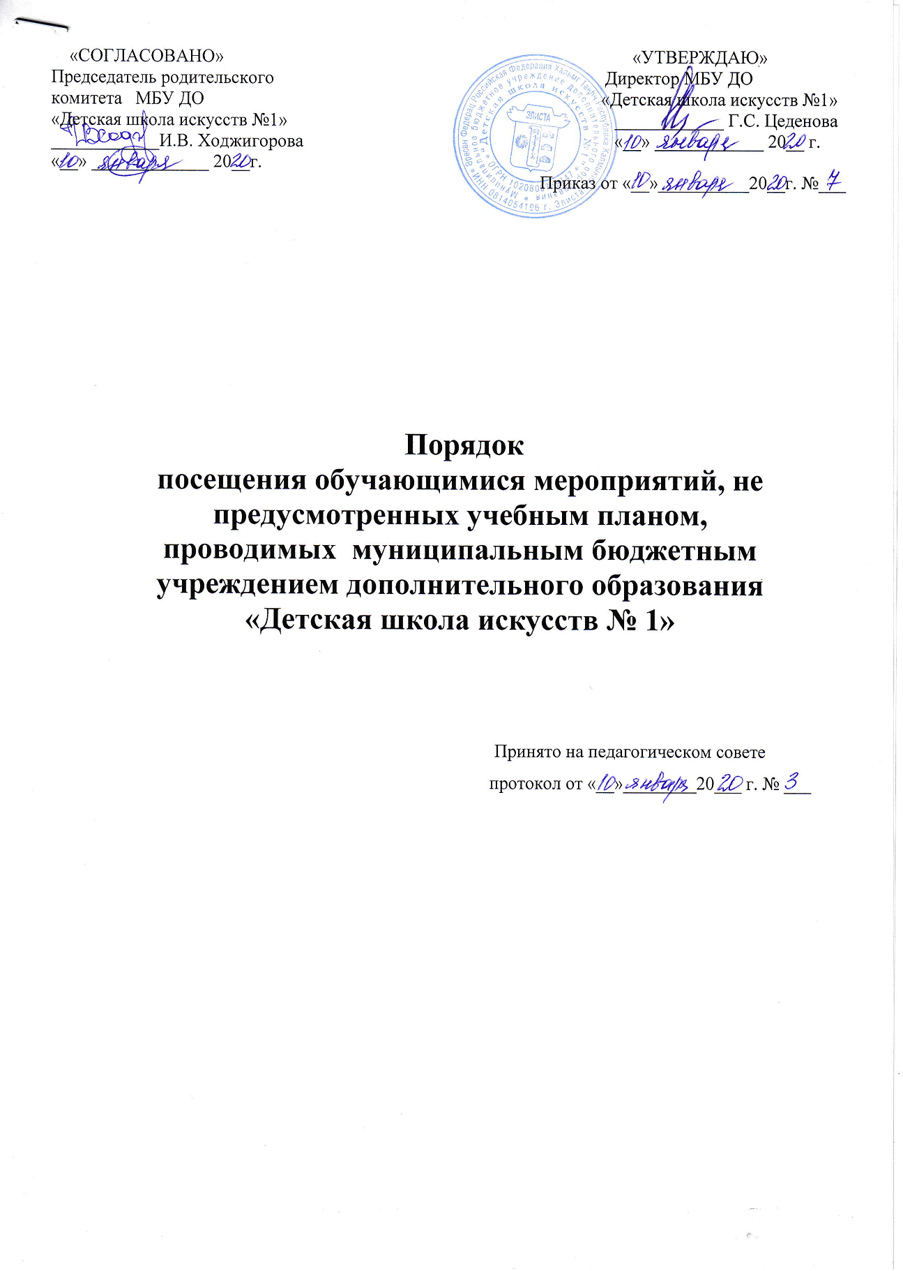

- Настоящий Порядок посещения обучающимися мероприятий (далее – Порядок), проводимых в МБУ ДО «Детская школа искусств» (далее – Школа) разработан в соответствии с частью 4 статьи 34 Федерального закона от 29.12.2012 № 273-ФЗ «Об образовании в Российской Федерации», Уставом Школы.

- Обучающиеся имеют право на посещение по своему выбору мероприятий, не предусмотренных учебным планом, которые проводятся в Школе.

- Обучающиеся обязаны выполнять требования организаторов мероприятий по соблюдению норм и правил поведения во время мероприятия.

- Перед проведением мероприятия Школа может объявлять правила поведения и (или) проводить инструктаж. Участие обучающихся в объявлении правил поведения и (или) проведении инструктажа является обязательным.

- Школа имеет право:

- рекомендовать обучающимся мероприятия для посещения в соответствии с направленностью их обучения, интересов, индивидуального развития и учебного плана;
- вводить возрастные ограничения на посещение мероприятия;
- устанавливать посещение отдельных мероприятий по входным билетам.

- Школа может устанавливать запрет:
- на пользование мобильной связью во время мероприятия;
- на ведение во время мероприятий фото и видеосъемки;
- на повторный вход на мероприятие.

7. При проведении мероприятий в форме концерта обучающиеся не должны входить в концертный зал или выходить из концертного зала, а также разговаривать во время исполнения концертного номера.

- Обучающимся запрещается приводить на мероприятия посторонних лиц без представителя Школы, ответственного за проведение мероприятия.

